WPS中应用宏需要配置，EXCEL只需配置一次即可。

1.打开wps后点击加载



2.加载对应的xlam宏文件

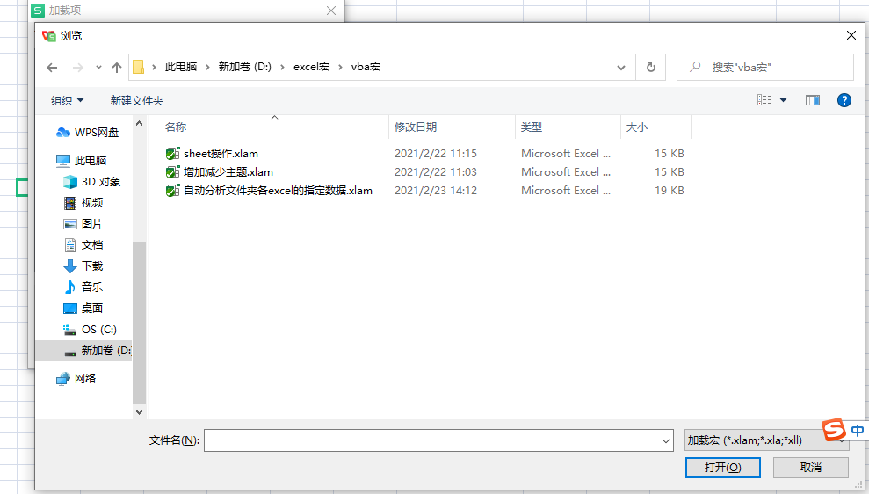

3.勾中所需宏

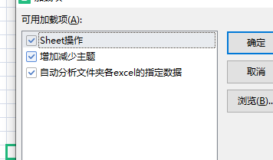

4.打开宏编辑器

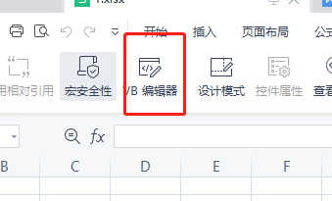

5.出现此界面，加载的xlam文件时vba project

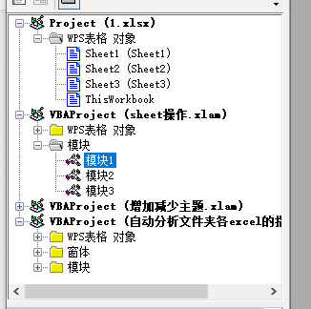

6.选中窗体和模块，直接拖到自己的文件，如project

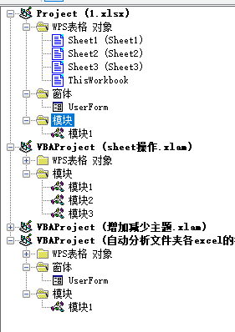

7.此时，点击VB宏

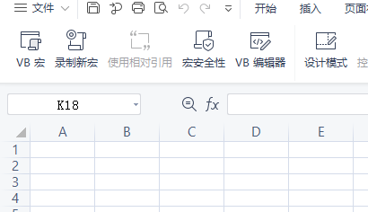

8.点对应宏，运行即可，后期直接点击宏运行就行。前面1-7操作是前期的配置工作。

